山东大学 计算机科学与技术 学院
新兴网络技术与实践 课程实验报告

学号：202200150202 | 姓名：王泓然 |  | 班级：22国贸班
实验题目：第二次实验，19个问题
实验学时：3 |  | 实验日期：2025/3/16
实验目的：了解HTTP get/response 交互
一：问题1-7
- 服务器运行的版本是HTTP1.1
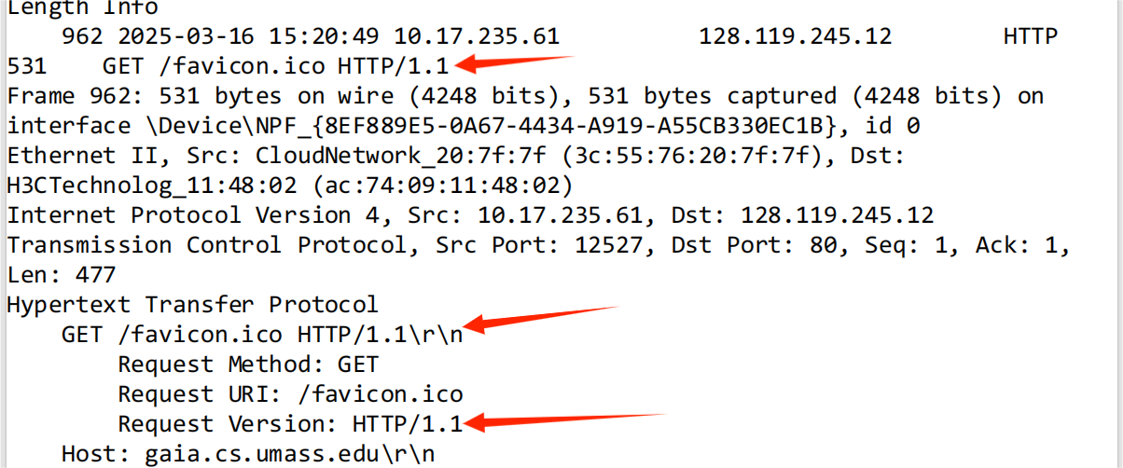
- 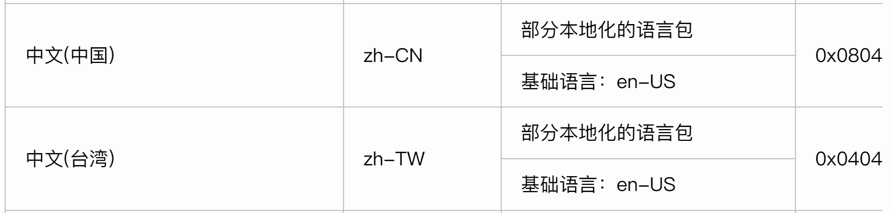
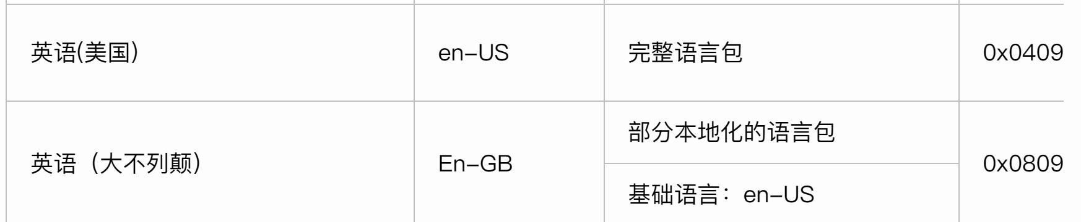
接受中文（大陆，台湾），英文（美国，英国）
- IP地址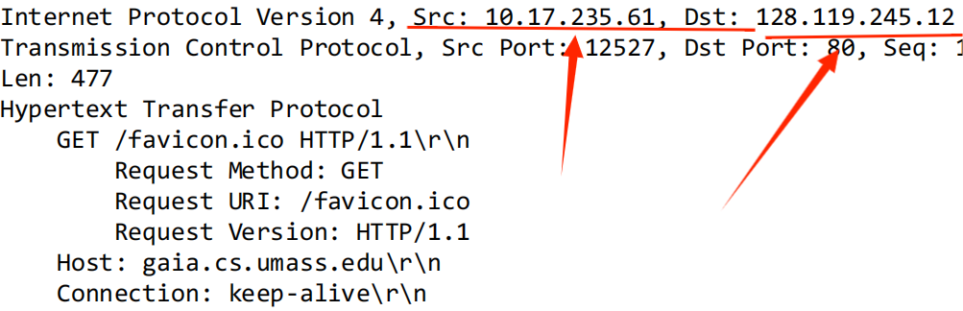
4.5.6.
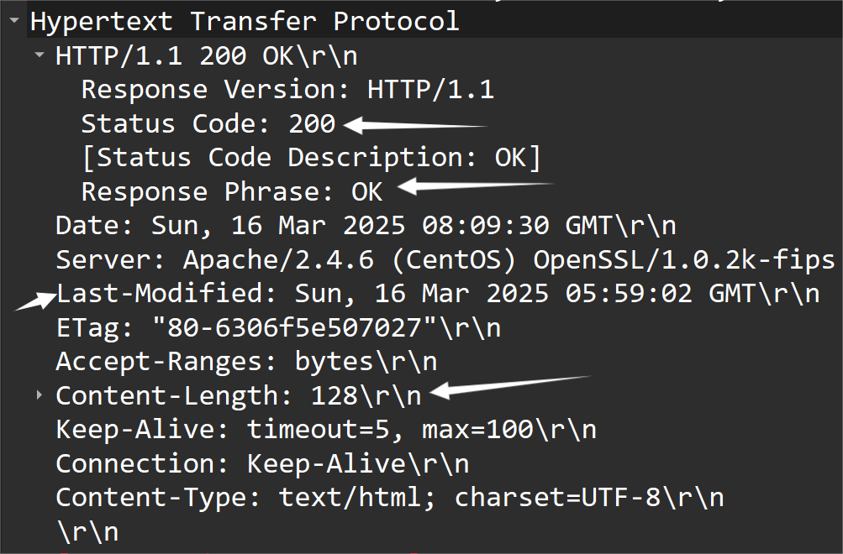
- 没看到
- 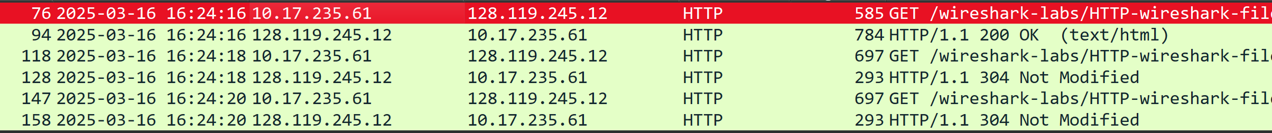
并没有看到
- 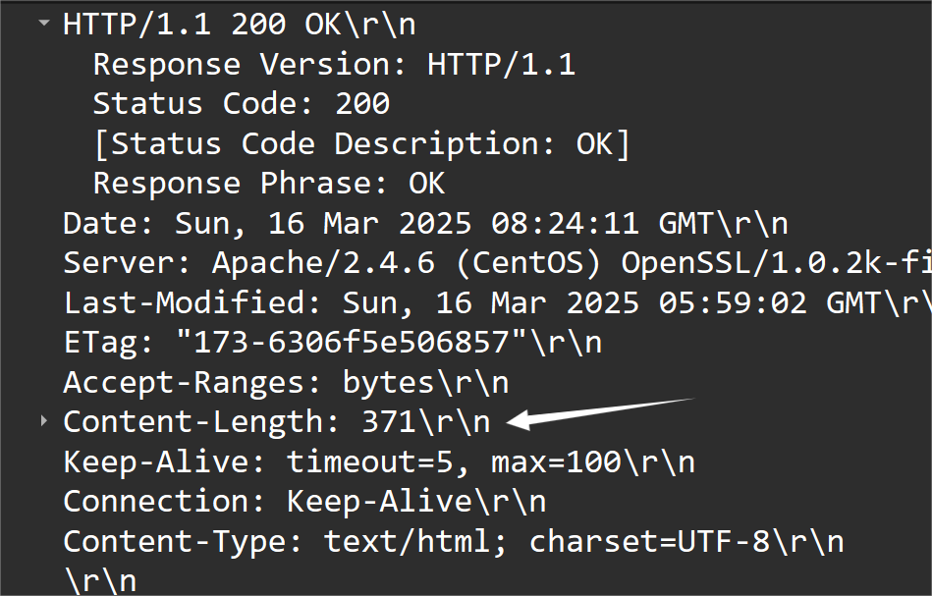
服务器显示了，并反馈了显示字节长度
10.
11.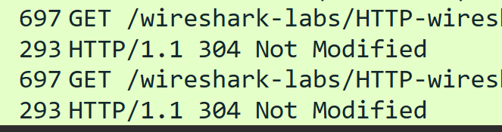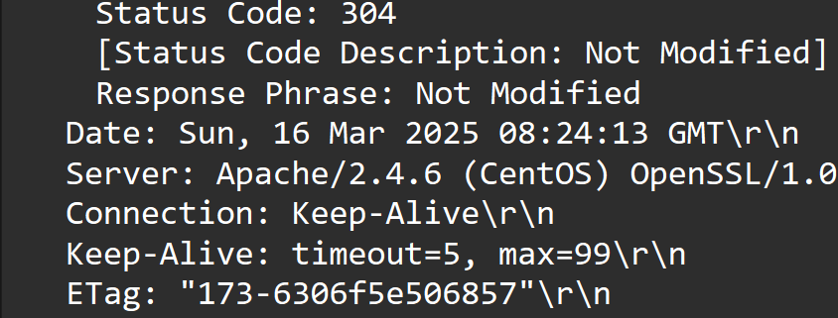并未显示（当我在完成1-7项目时，我在没有清理缓存的情况重新登陆进链接，导致status code 显示成为404而非200）
12.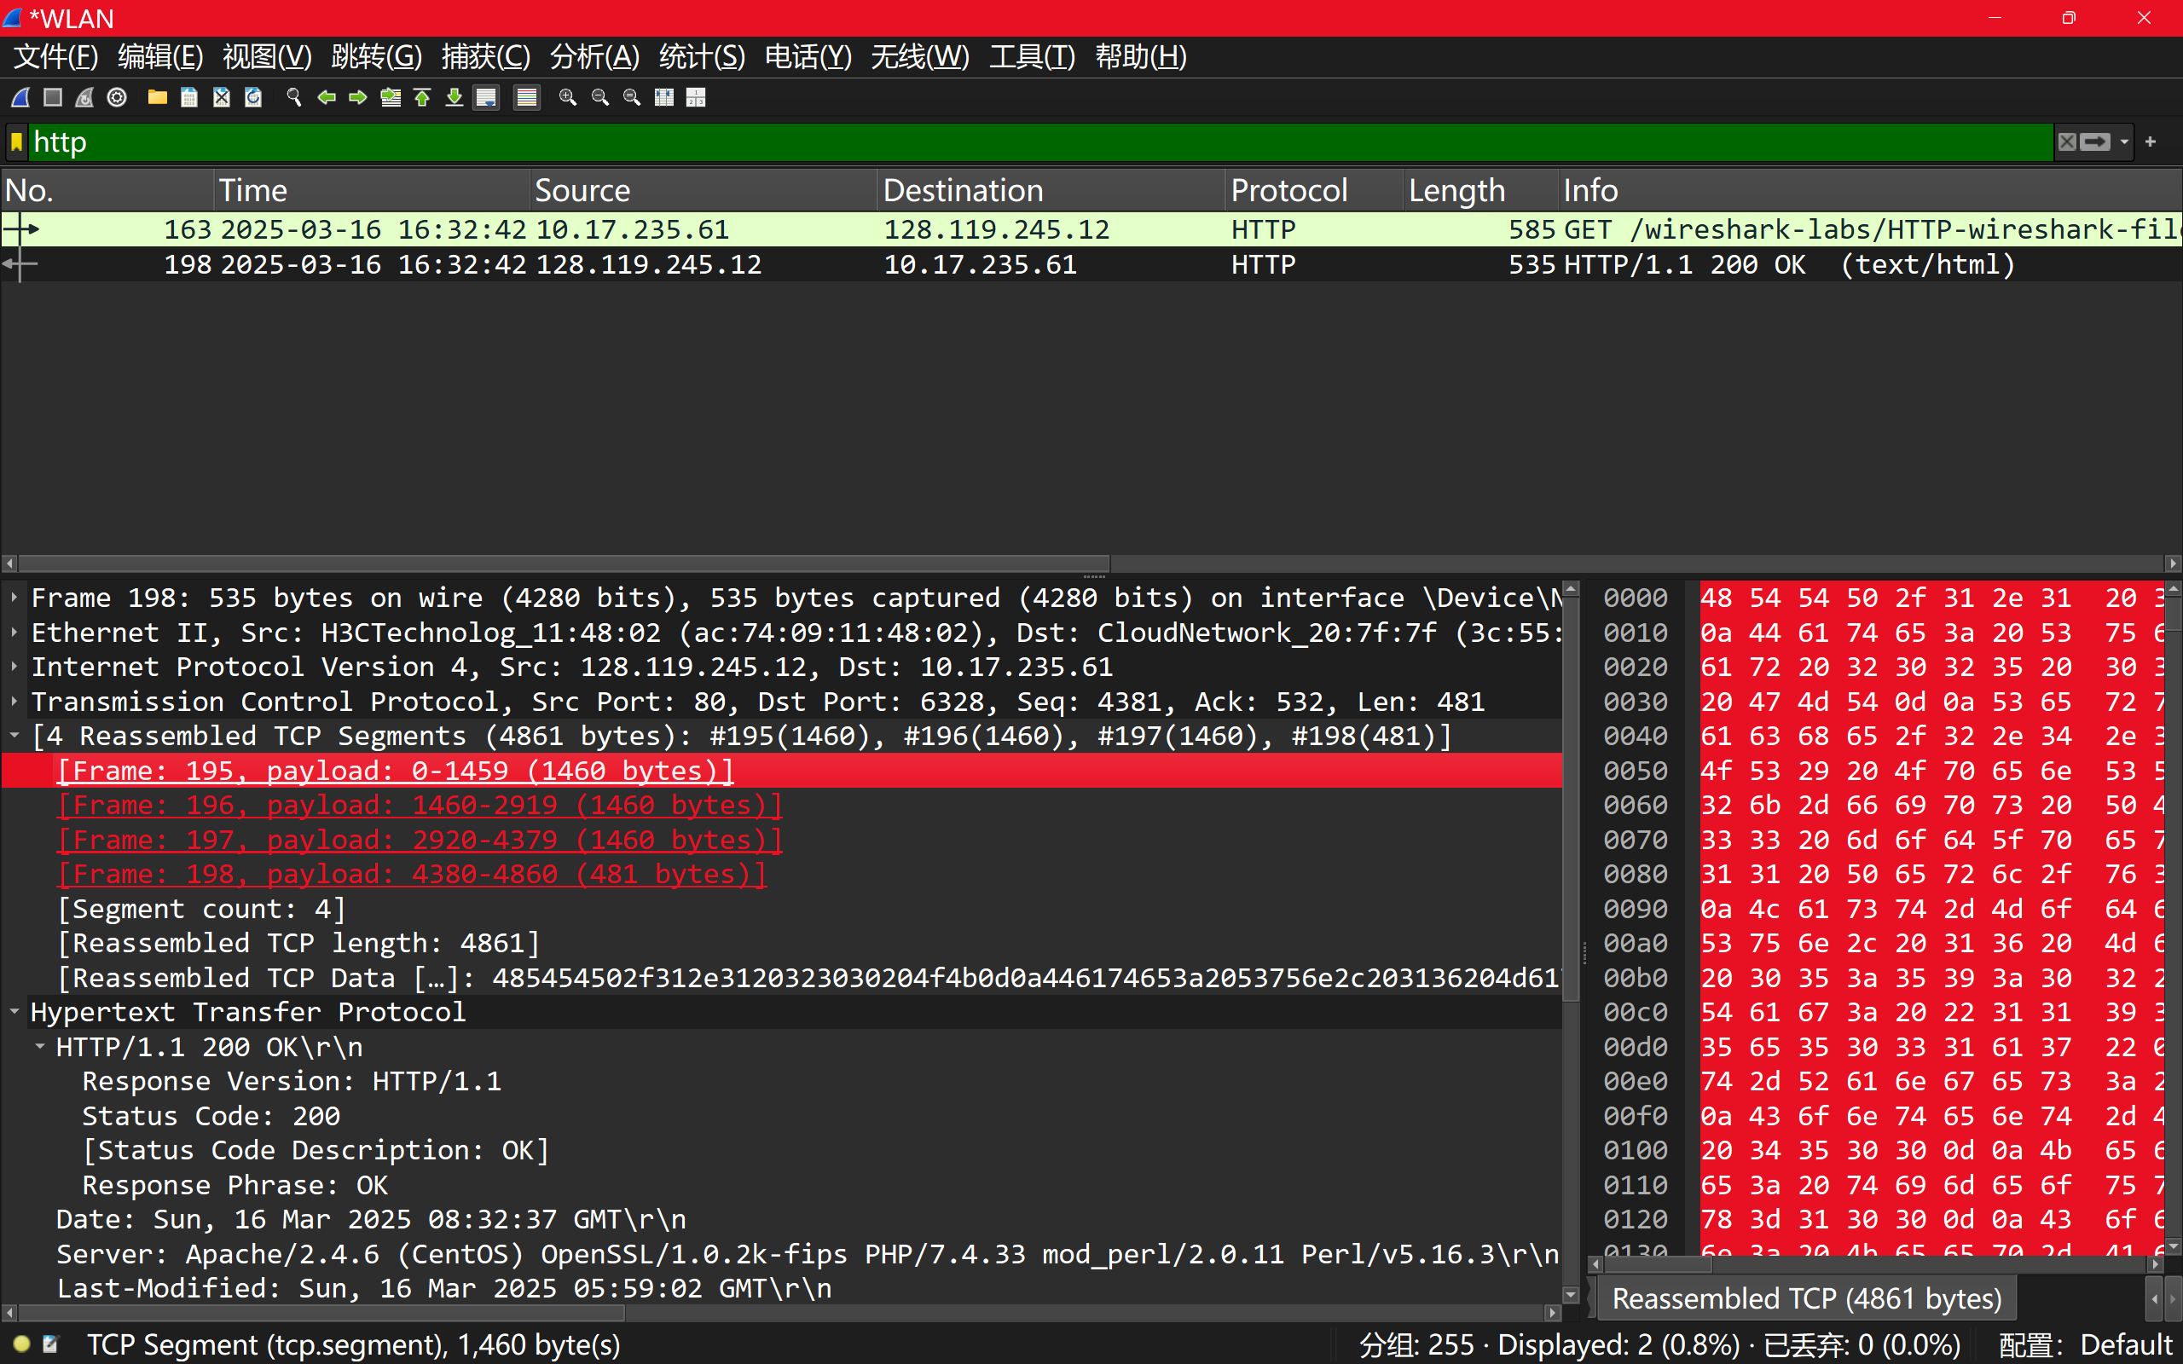发送了1条GET请求
13.14.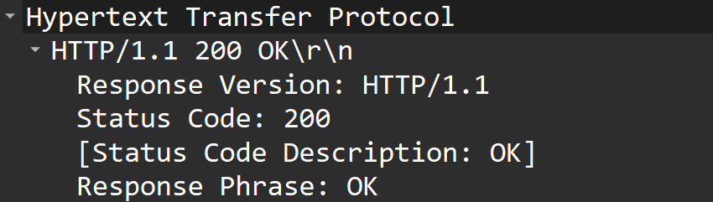15.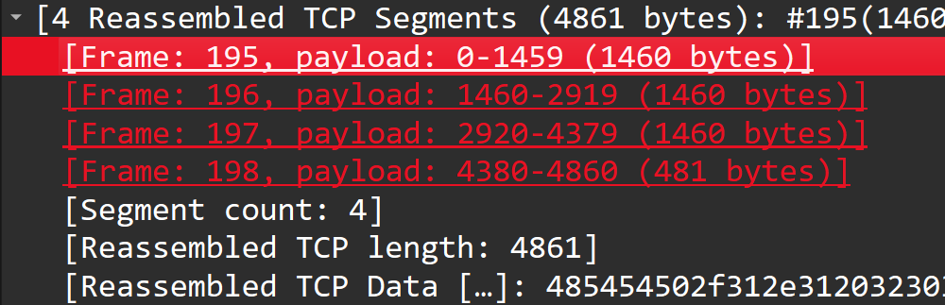4个
16.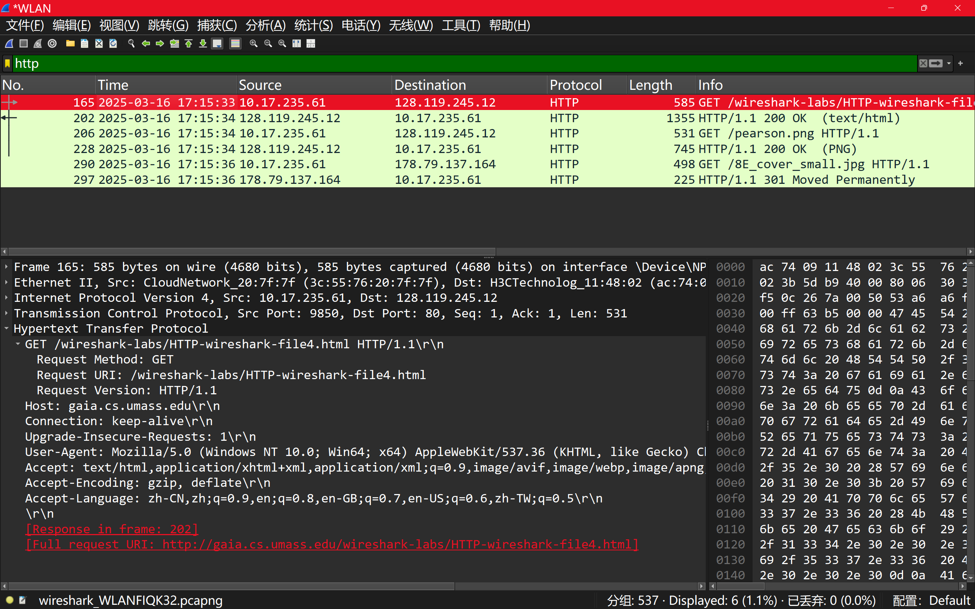激发了3个GET请求
178.79.137.164 HTTP 498 GET /8E_cover_small.jpg HTTP/1.1
128.119.245.12 HTTP 585 GET /wireshark-labs/HTTP-wireshark-file4.html HTTP/1.1
17.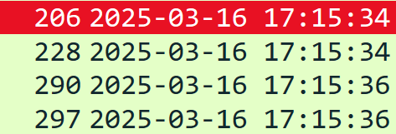
串行下载，两次GET请求有时间间隔。
18.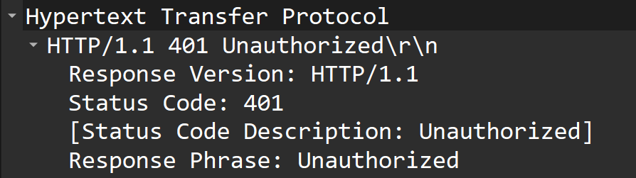
19.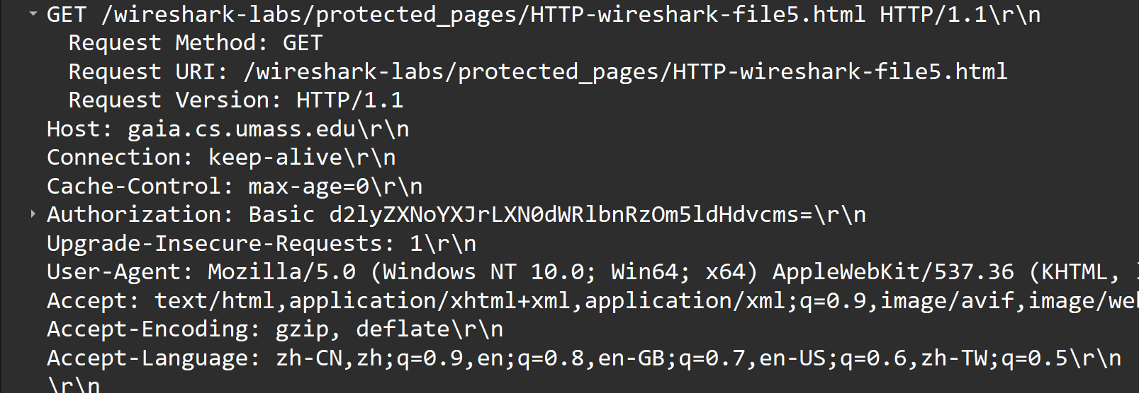
问题及收获：
在第一部分实验时，我没有清理缓存，导致在多次进入网址时无法收到正确的信息。
我学到了基本的HTTPGET/响应交互作用，HTTP条件GET/响应交互作用，检索长文档时HTTP中包含多个TCP涵盖所有字节，带有嵌入式对象的HTML文档会调用其他服务器的内容，导致GET交互的IP地址不一样，HTTP身份验证的基本知识。

